**ACTA DE CIERRE Y ENTREGA DEL PROYECTO**

Una vez concluido el proyecto, el responsable deberá cerrar (liquidar) el proyecto mediante la presente acta:

|  |  |
| --- | --- |
| **Título del Proyecto** | |
| **Objetivos Finales del Proyecto** | |
| **Fecha de entrega del Proyecto:** | **Fecha de inicio del Proyecto:** |
| **Costo Final del Proyecto en $**  $ | **Aporte final del Patrocinador:**  $ |
| **Entregables generados por el proyecto:**  **Análisis de los entregables**  **Productos a Entregar**  **Resultados de la prueba** | **Bienes a favor de Proyecto :** |
| **Logros el proyecto:** | **Posibles Aplicaciones de los Resultados:** |
| **Beneficiarios del Proyecto:** | |
| **Comentarios Generales:** | |

|  |
| --- |
| **Firmas de Responsabilidad** |



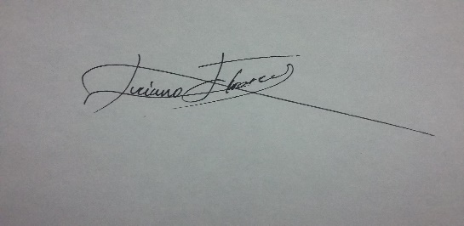



**------------------------------------------------ --------------------------------------------**

**Cliente**

** Administrador del proyecto**

